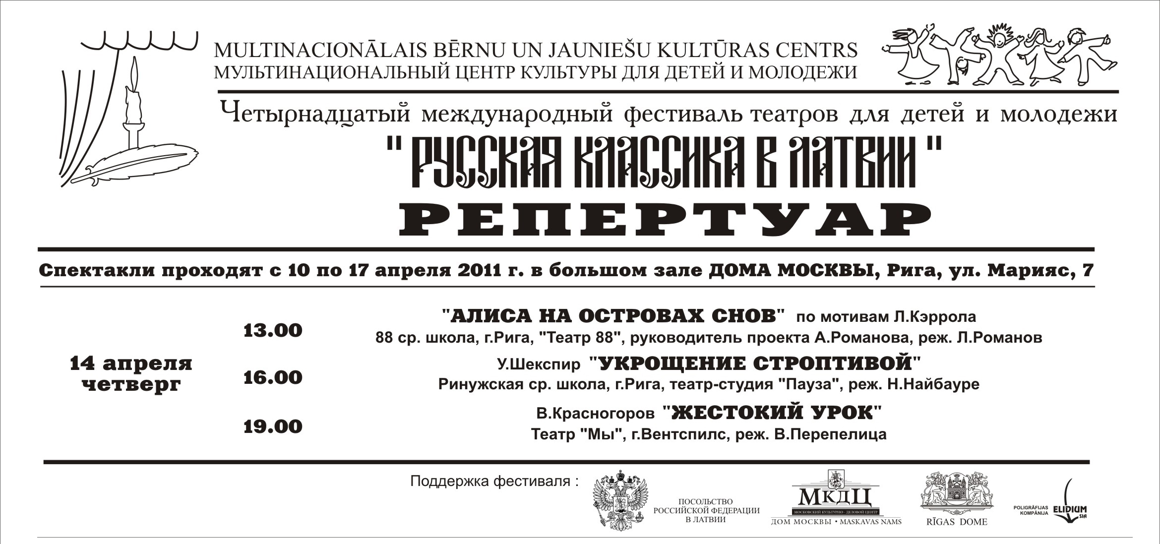
Международный фестиваль школьных театров
«РУССКАЯ КЛАССИКА В ЛАТВИИ»

РЕПЕРТУАР

14 апреля, воскресенье
12.00 | Евгений Шварц  «Золушка» | Рижская 89 ср.шк.,  реж. Арина Реутова
17.00 | По рассказам Николая Лескова  НАШИ!  «Простое решение» | Рижская Классическая гимназия,  реж. Вадим Гроссман
19.00 | Alans Aleksandrs Milns  «Kāds katliņā» («Некто в котелке») | Rīgas Centra humanitārā vidusskola,  реж. Ирена Баума
 | Теффи  «Женский вопрос» | Рижская 88 ср.шк.  реж. Аба Герцбах
15 апреля, понедельник
13.00 | А.Усачёв  «Крылья для Дюймовочки» | Рижская 53 ср.шк.,  реж. Вера Малина
17.00 | Николай Гумилев  НАШИ!  «Дерево превращений» | Рижская Классическая гимназия,  реж. Светлана Ступина
19.00 | По рассказам А.П. Чехова  «Поговорим о странностях любви» | Рижская 95 ср. шк.,  реж. Марина Титова

17 апреля, среда
13.00 | А. Усачев  "СКАЗКИ У ЛУКОМОРЬЯ" | Рижская 88 ср.шк.,  реж. Аба Герцбах, Леонид Романов
17.00 | Б.Хмельницкий; по мотивам повести О.Уальда “Кентервильское привидение»  «НЕЖНЫЕ ЧУВСТВА» | Рижская 80 ср. шк.,  реж. Вера Кот
19.00 | По мотивам И.Бунина – „Легкое дыхание” и Пьера Нотта «Две дамочки в сторону севера»  „ДВЕ АКТРИСЫ НА) ГЛАВНУЮ РОЛЬ...” | BJC „IK Auseklis”,  реж. Инесса Ильченко
18 апреля, четверг
13.00 | Астрид Линдгрен  «ПЕППИ» | Рижская 80 ср. шк.,  реж. Вера Кот
15.00 | Лев Устинов  «Город без любви и дружбы» | Детско-юношесский центр «ЯУНИБА» г.Даугавпилса,  реж. Семешко Светлана
17.00 | Владимир Сологуб особо рекомендуем!  «Беда от нежного сердца» | УО «Полоцкий государственный университет» г/Новополоцк, Беларусь, реж. Анна Шелепова
19.00 | Н.В.Гоголь  «МёртвыЕ души (арабески)» | Пушкинский лицей,  реж. Олег Панченко

19 апреля, пятница
13.00 | «Детская площадка» | Театральная студия «Мы» Вентспилсского дома творчества,  реж. Вера Перепелица
 | По книге А.А.Милна  «Bинни-Пух и все-все-все» | 22ср. школа  Реж. Сергей Коротков
15.00 | По мотивам рассказов Зощенко  «Шёл по городу трамвай» | Детско-юношесский центр «ЯУНИБА» г.Даугавпилса,  реж. Смыкова Людмила Андреевна
17.00 | Р.Гальего  «Белое на черном» | Основная школа им. М.Горького г.Клайпеда, Литва Реж. Галина Семенова
19.00 | Ф.М. Достоевский  «Кроткая» | Молодёжная театральная студия Резекненского городского Театра-студии «Йорик»,  реж. Игорь Михайлов
20 апреля, воскресенье
13.00 | Энн Файн  «Мучные младенцы» | Рижская 89 средняя школа,  реж. Арина Реутова
17.00 | Торнтон Уайлдер особо рекомендуем!  «Великое оледенение»  (1 часть трилогии «На коже наших зубов») | Гимназия №56, г. Санкт-Петербург, Россия,  реж. Андрей Лунин, Елена Озирная
19.00 | Закрытие фестиваля

